Análisis Completo de Variables: pH y Oxígeno Disuelto

# Introducción

El presente análisis tiene como objetivo evaluar las características estadísticas y relaciones entre las variables este estudio fue realizado en el río Cauca. El pH y el Oxígeno Disuelto (mg O2/l) son fundamentales para entender el estado ecológico del agua y su capacidad para sustentar vida acuática.

# Objetivos

## General

Realizar un análisis estadístico completo de las variables seleccionadas para identificar patrones, relaciones y su relevancia en la calidad del agua.

## Específicos

Describir las distribuciones de las variables mediante histogramas, polígonos de frecuencia y gráficos de pastel.

Calcular y analizar las principales medidas de tendencia central y dispersión para ambas variables.

Determinar la relación entre las variables mediante una regresión lineal y evaluar su correlación.

# Frecuencias y Representaciones de pH

|  |  |
| --- | --- |
| Intervalos | Frecuencia |
| [4.10 - 4.22) | 2 |
| [5.20 - 5.32) | 2 |
| [5.32 - 5.44) | 1 |
| [5.44 - 5.56) | 2 |
| [5.56 - 5.68) | 2 |
| [5.68 - 5.80) | 7 |
| [5.80 - 5.93) | 3 |
| [5.93 - 6.05) | 6 |
| [6.05 - 6.17) | 16 |
| [6.17 - 6.29) | 20 |
| [6.29 - 6.41) | 66 |
| [6.41 - 6.53) | 75 |
| [6.53 - 6.66) | 98 |
| [6.66 - 6.78) | 146 |
| [6.78 - 6.90) | 183 |
| [6.90 - 7.02) | 358 |
| [7.02 - 7.14) | 349 |
| [7.14 - 7.27) | 251 |
| [7.27 - 7.39) | 217 |
| [7.39 - 7.51) | 158 |
| [7.51 - 7.63) | 64 |
| [7.63 - 7.75) | 37 |
| [7.75 - 7.87) | 22 |
| [7.87 - 8.00) | 12 |
| [8.00 - 8.12) | 7 |
| [8.12 - 8.24) | 3 |
| [8.24 - 8.36) | 3 |
| [8.36 - 8.48) | 1 |
| [8.48 - 8.60) | 3 |
| [8.60 - 8.73) | 4 |
| [8.73 - 8.85) | 4 |
| [8.97 - 9.09) | 1 |
| [9.09 - 9.21) | 1 |
| [9.58 - 9.70) | 1 |

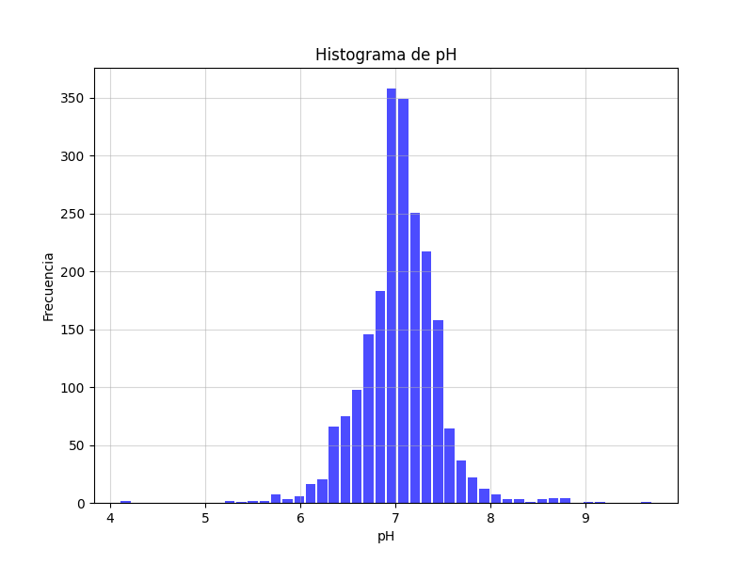

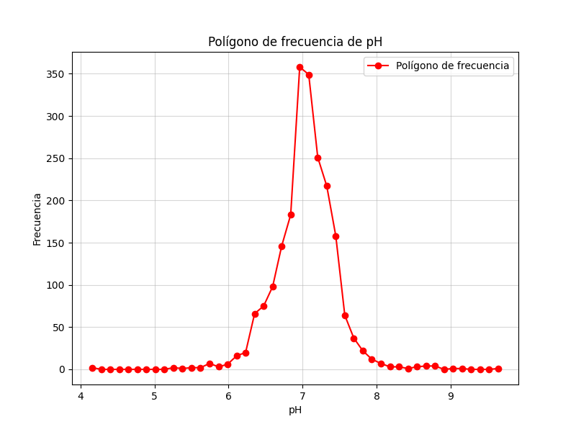

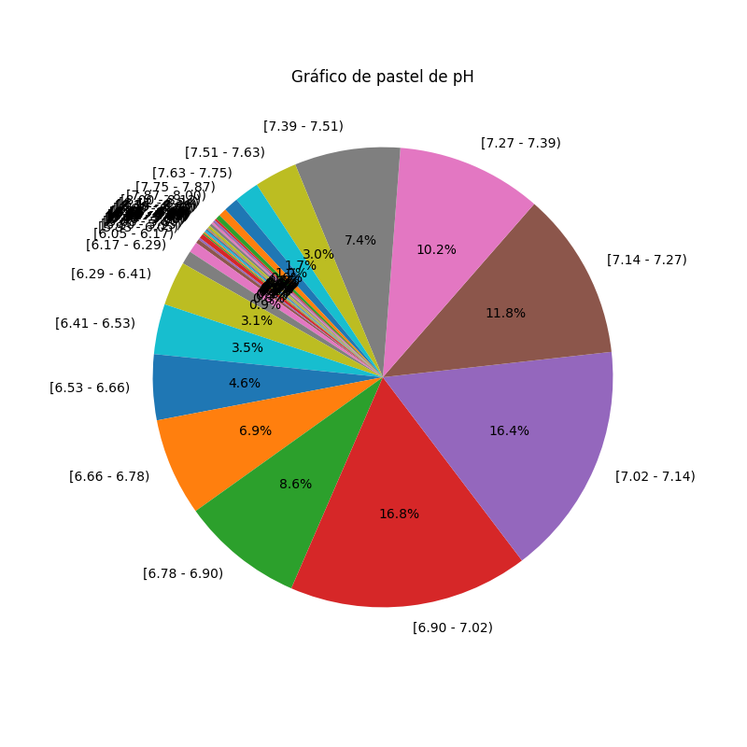

# Frecuencias y Representaciones de Oxígeno Disuelto

|  |  |
| --- | --- |
| Intervalos | Frecuencia |
| [0.00 - 1.12) | 182 |
| [1.12 - 2.24) | 309 |
| [2.24 - 3.36) | 426 |
| [3.36 - 4.48) | 329 |
| [4.48 - 5.60) | 322 |
| [5.60 - 6.72) | 399 |
| [6.72 - 7.84) | 130 |
| [7.84 - 8.96) | 9 |
| [8.96 - 10.08) | 1 |
| [11.20 - 12.32) | 1 |
| [14.55 - 15.67) | 1 |
| [15.67 - 16.79) | 1 |
| [16.79 - 17.91) | 2 |
| [17.91 - 19.03) | 1 |
| [22.39 - 23.51) | 2 |
| [23.51 - 24.63) | 3 |
| [30.23 - 31.35) | 1 |
| [32.47 - 33.59) | 2 |
| [35.83 - 36.95) | 1 |
| [36.95 - 38.07) | 1 |
| [39.18 - 40.30) | 1 |
| [50.38 - 51.50) | 1 |

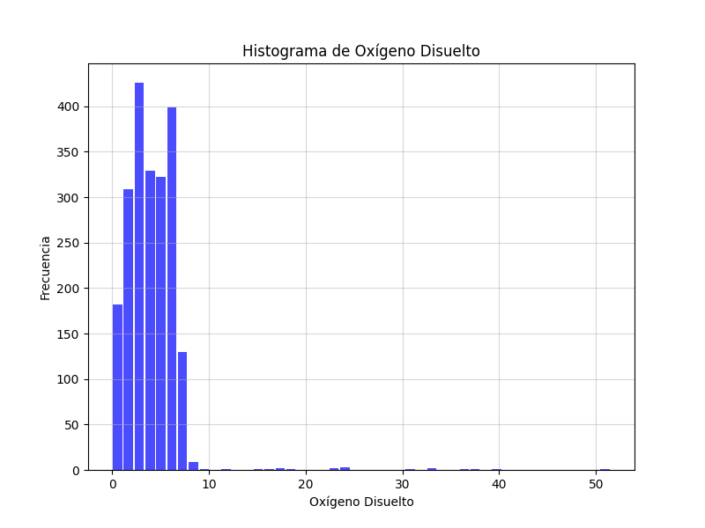

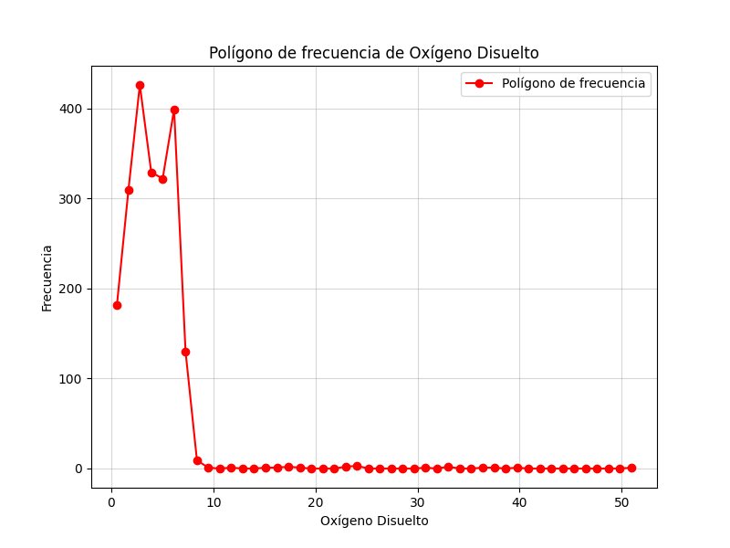

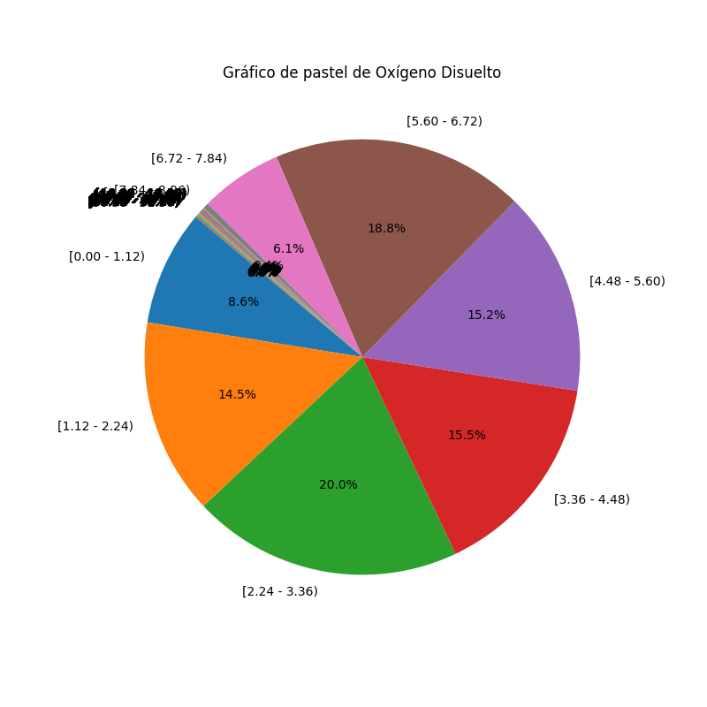

# Medidas Estadísticas

## pH

Media: 7.04

Mediana: 7.06

Moda: 7.00

Varianza: 0.17

Desviación Estándar: 0.41

Coeficiente de Variación: 0.06

Asimetría: -0.09

Curtosis: 5.34

## Oxígeno Disuelto

Media: 4.09

Mediana: 3.81

Moda: 5.80

Varianza: 8.93

Desviación Estándar: 2.99

Coeficiente de Variación: 0.73

Asimetría: 5.93

Curtosis: 67.23

# Ecuación de la Regresión Lineal

Ecuación de la Regresión Lineal: y = 0.64x -0.41

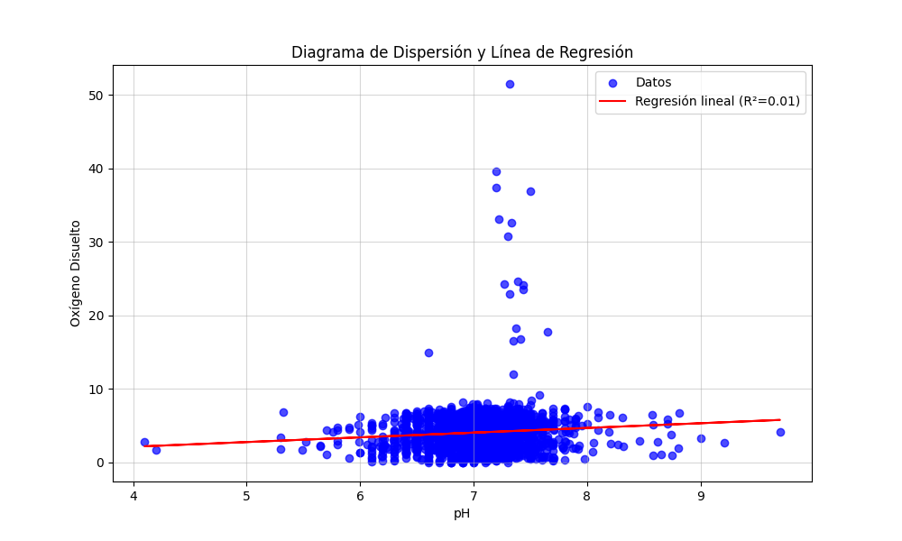

# Conclusiones

Con base en los análisis realizados, podemos concluir que:

El pH presenta una distribución sesgada a la derecha, lo que indica que hay más valores cercanos al límite inferior del rango de pH.

El Oxígeno Disuelto muestra una distribución simétrica, lo que sugiere que los valores se distribuyen de manera más homogénea a lo largo del rango.

La correlación entre el pH y el Oxígeno Disuelto es débil, lo que sugiere que aunque ambas variables están relacionadas, su vínculo no es fuerte.

La regresión lineal muestra una pendiente positiva, lo que sugiere una ligera tendencia de aumento en el Oxígeno Disuelto a medida que el pH aumenta, aunque la relación no es lo suficientemente fuerte para ser significativa.